Відкритий урок з зарубіжної літератури 5 клас
Тема: Ернест Сетон-Томпсон. «Снап». Емоційний світ тварин
Мета: ознайомити учнів з характеристиками тварин; навчити характеризувати художні образи; розвивати навички зв’язного мовлення та аналізу художнього твору; виховувати любов до тварин та природи.
Обладнання: роздруковані листи з додатку, мультимедійний програвач, магнітна дошка, магніти.
Епіграф: Ми діти ще однієї матері – Природи
Е. Сетон-Томпсон
Хід уроку
І. Організаційний момент.
Вчитель розкладає на партах кожного учня вирізаних з кольорового паперу песиків. Всього 5 кольорів. Кожен учень вибирає свій колір, що характеризує його настрій на початок заняття. Наприкінці уроку робимо теж саме, тобто відстежуємо вдоволеність учнів від заняття.
Жовтий - задоволення
Червоний - піднесеність
Зелений - спокій
Синій - тривожність
Чорний - роздратованість
ІІ. Перевірка домашнього завдання
Доповіді учнів про породи собак, згадані в творі
Додаток 1
ІІІ. Мотивація навчальної діяльності.
Роздаємо листи паперу з намальованою лапою вовка з одного боку, лапою бультер’єра - з іншої. Кожен учень на зворотному боці обводить свою руку. Розмірковуємо чим відрізняється лапи тварин і людини. Що можно сказати про вовка, собаку і людину по їх відбиткам.
Додаток 2
Перегляд відео: https://www.youtube.com/watch?v=f-hLbavRtYc&t=10s
ІV. Оголошення теми та мети уроку
1.Короткий переказ твору
2.Образ Снапа.
Асоціативне гроно (мужній, сильний, вольовий, швидкий, безстрашний тощо)
3.Ланцюжок подій
Діти витягають картки з подіями в творі, обговорюють свої дії один з одним і кріплять їх на дошку в правильному порядку по черзі. Спілкування між дітьми обов’язкове.
Додаток 3
4.Фізкультхвилинка
Фізкультхвилинка на увагу: діти встають з місця, вчитель рандомно називає жіночі та чоловічі імена. Якщо в класі є учень або учениця з таким ім’ям – всі присідають, якщо ні – нахиляються вправо-вліво
5. Вправа «Вгадай емоцію»
Учні по черзі виходять до дошки, витягають картки з емоціями з заплющеними очима, показують їх класу і відкривають очі. Клас повинен відобразити показану емоцію, а учень повинен вгадати її.
Додаток 4
Слово вчителя:Ми вже з вами знаємо, що тварини, як і люди, можуть виказувати різні емоції. Але в нашого героя одна емоція була відсутня. Як ви гадаєте, яка? (Страх)
6. Робота над епіграфом
Що мав на увазі автор, коли називав Природу другою матір’ю? Чому написав її з великої літери?
7. Вправа «Відчуй душею»
Слово вчителя: Зараз ми з вами прослухаємо уривок з симфонічної казки Петрик і Вовк С.Прокоф’єва, партію Вовка. Які почуття викликає у вас мелодія? Що ви можете сказати про характер Вовка?
Прослухування уривка з симфонічної казки Петрик і Вовк С. Прокоф’єва:
https://www.youtube.com/watch?v=1GxxiQTVg20
V. Підсумок уроку
Повторне відстеження емоцій
Заключне слово вчителя
Емоції – це дзеркало, яке відображає душу не тільки людей, а й тварин. Особливо це стосується собак. Закінчимо урок влучним висловом Енн Прегозін: «Виявляючи емоції, собака не може обманювати. Вона – втілення щирості і завдяки цьому висловлює свою любов так, як жодна інша істота. І не буде проявляти любов, якщо її не відчуває, а значить, ця любов справжнісінька»
Домашнє завдання: підготуватися до контрольної роботи за темою «Природа і людина» (тести і розгорнуті питання)

Додатки
Додаток 1
Грейхаунд (англійський хорт)
Граційний грейхаунд має давнє походження. За однією з версій його предками були єгипетські собаки, які жили в VI столітті до н. е. За століття свого існування порода сильно змінилася. Міцні мисливські собаки з крупним кістяком, з якими ходили на вовка та ведмедя, з часом стали легше й витонченіше. У 18-19 століттях їх розводили переважно для полювання на зайців.
Англійський хорт має урівноважений характер. Йому не властиві капризи або напади істерики. Пес комфортно почувається на самоті. Він не стане вити та псувати меблі, нервуючи через відсутність господаря. Тварина витратить цей час на відпочинок і сон, щоби накопичити сили для активної прогулянки. Шляхетний собака має вроджене почуття такту. Він із задоволенням спілкується з іншими собаками та людьми, але ніколи не нав'язується. Улюбленець чуйно реагує на настрій господаря. Він не буде вимагати пограти з ним, якщо бачить, що господар втомився або засмучений. Характер у грейхаунда поступливий і трохи сором'язливий. Його не можна побачити злим або агресивним. Собака настільки делікатний, що його практично не чутно. Він доброзичливо ставиться до незнайомих людей, тому виконувати обов'язки сторожа не може.
Якщо англійський хорт братиме участь у забігах або використовуватиметься для полювання, потрібно вибрати в потомстві найактивнішого малюка із задатками лідера. Це не дуже просте завдання, оскільки молодняк у хортів дуже активний і навіть трохи буйний. Щоби знайти майбутнього мисливця, потрібно показати малюкам яскраву ганчірочку. Той, хто першим кинеться вивчати нову річ і спробує її схопити, є найактивнішим. Він володіє важливими для мисливця якостями - проявляє інтерес до того, що відбувається навколо та швидко реагує на зміни.
Грейхаунд швидко бігає на короткі дистанції. Англійський хорт легко переносить навіть сильні морози. Чим холодніше на вулиці, тим активніше грає собака. У дитячому віці англійські хорти надмірно активні. Вони заспокоюються і стають більш керованими у віці 1-1,5 років. Мисливця важливо навчити виконувати команду «до мене». Інакше на полюванні він може захопитися переслідуванням тварини та заблукати. (Джерело: https://www.zootovary.com/uk/greihaund-a-518.html)
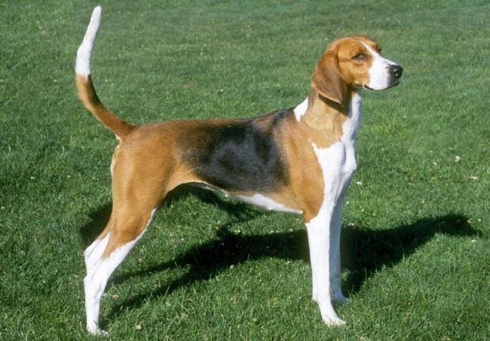
АНГЛІЙСЬКИЙ ДОГ
Він, безперечно, красивий і граціозний, в його поставі відчувається гордість, а також він дуже сильний і дає це відразу зрозуміти оточуючим. Цікавий факт, що ця порода собак в процесі розвитку трансформувалася з агресивною бійцівської в цілком адекватну.
Дог англійська - це відданий друг, який не вимагає багато часу для догляду. Линька вовни у нього помірна, а великі спортивні навантаження йому протипоказані.
Англійська дог має середню тривалість життя, яка становить 8-10 років. У посліді, як правило, народжується 4-5 цуценят. Ретельного догляду вимагають лише складки на морді собаки, їх регулярно чистять і промивають, іноді використовуючи спеціальні мазі. У дога, згідно зі стандартом, не повинно бути багато жирових відкладень, тому, його годують висококалорійною їжею, але з легкозасвоюваних продуктів.
Англійська дог не переносить самотності, а ще для нього дуже важливий будинок, в якому він живе. Ці собаки обов'язково вибирають собі в ньому улюблене місце, а господар для них завжди є кумиром.
Якщо розглядати взаємини між собаками цієї породи і їх власниками, то людина повинна бути беззаперечним лідером і авторитетом. Спокійний і врівноважений англійська дог в таких випадках стає вірним супутником людини. Він відмінно піддається дресируванню і добре уживається з іншими видами тварин.
Англійська дог - володар сильного характеру, як тільки він відчує слабкість свого господаря, він буде домінувати у відносинах і жити за своїми правилами. Якщо ви зібралися заводити вірного друга цієї породи, то пам'ятайте, він вимагає раннього спеціального виховання. Характерними зовнішніми ознаками для цієї породи собак є такі: вражаючих розмірів голова, форма якої квадратна, а також широке, масивне і довгий тулуб, потужні і широко розставлені кінцівки. Крім цього, цим тваринам властива добре розвинена мускулатура. (Джерело:https://uk.refertimacuan.com/3998541-english-mastiff-breed-features)
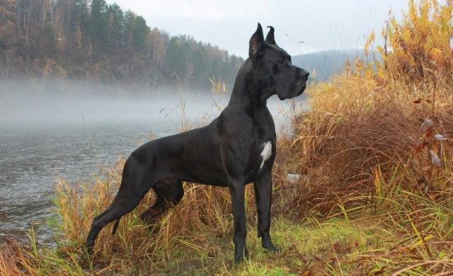

Російський вовкодав
Мабуть, немає такої породи собак, що так міцно пов’язали б своє життя з людиною, як російська псяча хортиця.
У минулому замість борзих слов’яни використовували на полюванні швидких ловчих птахів — соколів, орлів, яструбів, беркутів, які брали антилоп, зайців, лисиць, вовків і пернату дичину. Цей спосіб полювання часто згадується в літописах. Цькування з борзими починає поступово заміщувати полювання з ловчими птахами.
Хортиця — собака без рушничного полювання. Її призначення — розшукувати звіра зором, який, на відміну від інших порід собак, у хортиць гострий. Російська псяча хортиця — собака-спринтер з уродженими швидкісними властивостями . Собака не біжить, а летить, ніби стелеться над землею, і наздоганяє звіра за лічені секунди. Крім краси, ще важливо, що в полюванні з хортицею є цінна особливість: у неї не буває пораненої дичини. Хортиця або впіймає звіра, або він зуміє спритно сховатися в яру, чагарнику, хащах або норі. Але навіть коли звіра не впіймано, у мисливця довго перед очима стоїть прекрасна скачка і стрімкий політ хортиці за звіром.
Злість до вовка вважалася вельми цінною властивістю породи, і за нею велася основна племінна робота й відбір собак. Але назвати вовкодавом хортицю можна умовно — кращі хортиці в змозі лише придушити вовка, тримаючи його за горло до прибуття мисливця.
У характері російської псячої хортиці є особливість, до якої варто поставитися уважно,— дуже ранима психіка. Передусім це пов’язано з тим, що собака нібито не може постояти за себе.
Хортиця — надзвичайно чутлива тварина. Вона любить людське спілкування, найчастіше лежить на своєму місці так, щоб мати в полі зору «свою родину».(Джерело: https://zn.ua/ukr/SOCIUM/nayelegantnishiy_u_sviti_sobaka.html)

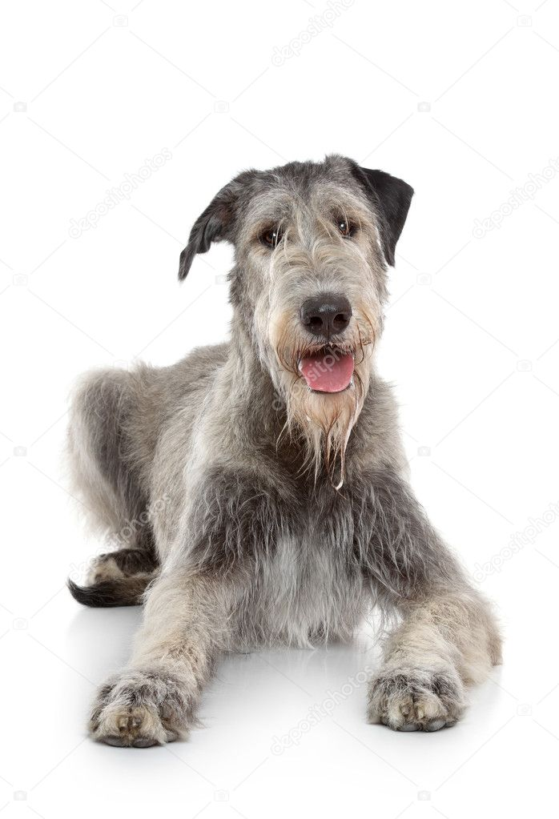

Бультер’єр
Бультер’єр – кремезний і міцний пес середнього розміру. У нього оригінальна зовнішність (завдяки «римському профілю») і, що важливо, величезне почуття гумору.
Бультер’єра називають гладіатором собачого світу неспроста – ці собаки вміють і, чого гріха таїти, люблять побитися із собі подібними. Саме через це багато людей вважають цю породу собак агресивною. Але насправді, при правильному вихованні, з цих безстрашних і енергійних псів виростають прекрасні домашні улюбленці.
Всі бультер’єри гіперактивні, причому, це рідко проходить з віком, тому що собаки цієї породи до старості залишаються такими собі «енерджайзер». Вашому вихованцеві обов’язково знадобиться великі фізичні навантаження і довгі прогулянки, щоб він був щасливий.
Відповідно до стандарту породи, агресія для цих собак нетипова, втім, як лякливість і боягузтво. Це врівноважені й адекватні тварини, яких може зіпсувати відсутність виховання і вседозволеність. Правильно вихований пес ставиться спокійно до людей, без злоби. Але це зовсім не заважає бультер’єру бути прекрасним захисником і охоронцем.
Бультер’єри обожнюють дітей – вони можуть годинами грати як з малюками, так і з підлітками, але, чим менша дитина, тим уважніше треба бути батькам. Справа в тому, що собаки цієї породи дуже сильні пси, і вони не завжди можуть розрахувати силу. Пес може випадково штовхнути дитини або боляче вдарити головою.
Булі дуже вперті, тому необхідно з дитинства на корені присікати непокору.
Соціалізації цуценяти треба приділяти багато уваги, щоб привчити вихованця до інших собакам і тварин. І все одно, часто бультер’єри заводять бійку раптово, без попередження, тому треба уважно стежити за вихованцем на прогулянках.
Бультер’єр – це складна порода собак, тому заводити її недосвідченим собаківникам не можна. Власник буля повинен бути сильним і впевненим у собі, у його має бути багато вільного часу, який він зможе приділяти собаці.
(Джерело: https://korysniporady.com.ua/bulteryer-osoblivosti-porodi/)
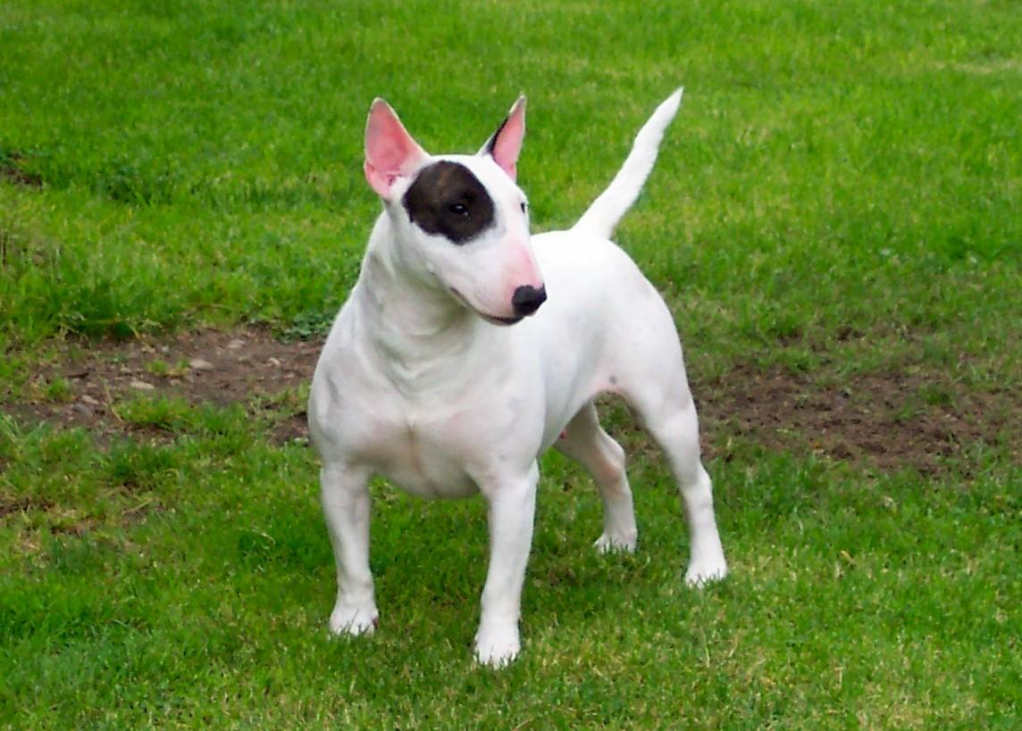

Вовк
Слово "вовк" означає тягнути, волокти (худобу).
У вовка дуже добре розвинена міміка. Вони можуть показати більше ніж 15 виразів «обличчя»: спокій, настороженість, загроза, страх, гнів, злість, покірність, ласка, веселощі і т.д.
Вовки можуть «розмовляти». Виття вовків - це ціла мова. Так одна зграя може «розповісти» інший, де знаходиться звір, який він і куди біжить! За кількістю звуків вовк може зрівнятися тільки з людиною і кажаном.
Нюх у вовків в 100 разів краще людського. Він може учути здобич за 3 км. Вовки розрізняють 200 млн. відтінків запаху !!!
Вовки живуть зграями, які очолюють «король» і «королева» (вожак та альфа-самка). Вовки дуже емоційні, вони сильно прив'язуються до зграї і своєї «половинки». Про вовченят зазвичай дбають не лише батьки, а й вся споріднена зграя.
Тиск щелеп вовка більше, ніж у лева, але менше, ніж у тигра.
Голодний вовк з'їдає до 10 кг м'яса за один раз! Це, як для нас з'їсти відразу 100 гамбургерів в Макдональдсі!
Також із задоволенням поїдають собак.
Вовк розганяється до 60 км на годину. А бігти риссю зі швидкістю 9 км/год можуть увесь день - більше 100 км без відпочинку!
До 20-го століття вовки були винищені також у Центральній Європі та США. Але в останні десятиліття повернулися до лісів Америки та Європи. Їх там вже кілька тисяч! (Джерело: https://zoo.kiev.ua/ekoprosvita/tsikavi-fakti/vovk/)
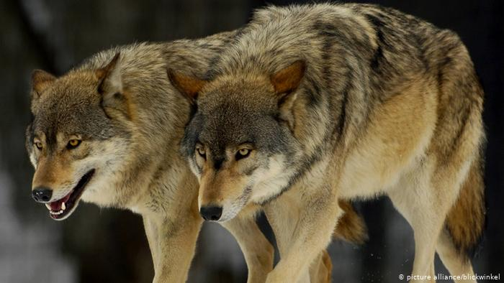

Додаток 2
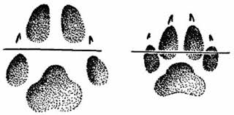

Додаток 3
Ланцюжок подій
Несподіваний подарунок система «залишити без сніданку»
подорож до Північної Дакоти листи від хозяйки друга зустріч з Джийджерснапомперше полювання Снапапоранення Снапарічниця знайомства зі Снапомбоягузтво гончаківостання битва бультер’єра з вовкомсмерть Снапа

Додаток 4
Захоплення


Страх


Здивування


Сум


Радість


Нудьга


Злість


